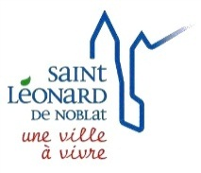
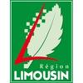
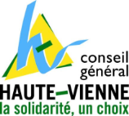
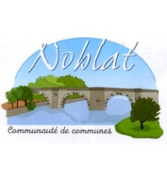
US SAINT LEONARD DE NOBLAT
FOOTBALL
N° agrément Jeunesse et Sports 87S83/039
N° FFF 517419

CONVOCATION

Merci de bien vouloir assister à la réunion des dirigeants qui aura lieu le VENDREDI 19 AVRIL 2013 à 19h00 au foyer du stade R.Poulidor .

Ordre du jour :  Bilan tournoi de Pâques
● Repas des sponsors
● Tournoi de Pentecôte
● Saison 2012/2013 (bilan sportif)
● Questions diverses

Présence indispensable

Comptant sur vous,
Le Président
Frédéric VERGNE

